**ФОТООТЧЁТ**

**ОБУЧАЮЩЕГО**

**ЗАНЯТИЯ ПО ПДД**

**НА ТЕМУ:**

**«ЗИМА, ДОРОГА, ДЕТИ»**

**Первая младшая группа**

**«Капельки»**

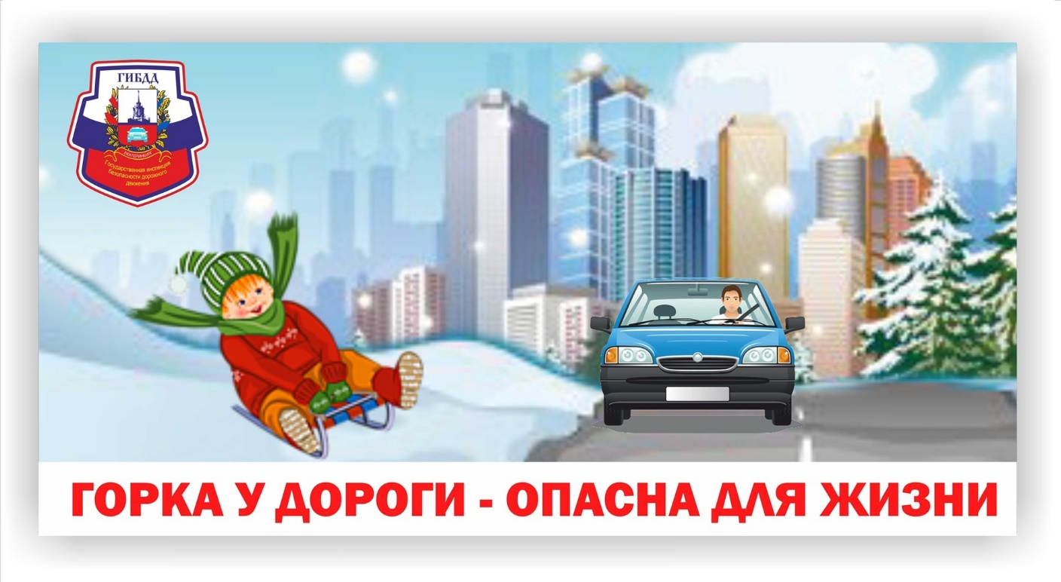

Подготовила: Чернышенко Г.Б

Беседа на тему: Пришла зима (развивать представление о сезонных изменениях в природе и о характерных для зимы природных явлениях»

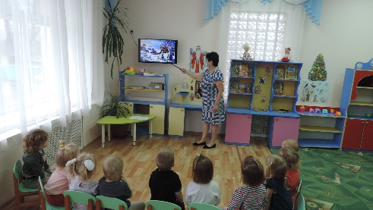

В гости к малышам приходит снеговик и просит научить, как вести себя на дороге. Воспитатель по слайдам рассказывает об особенностях правил поведения на дороге в зимний период.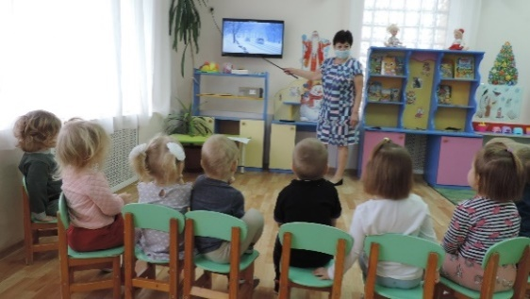

Зимой дороги покрываются ледяной коркой. Это явление называетсягололёдом.Чтобы не упасть на дороге во время гололёда необходимо держаться за мамину ручку.

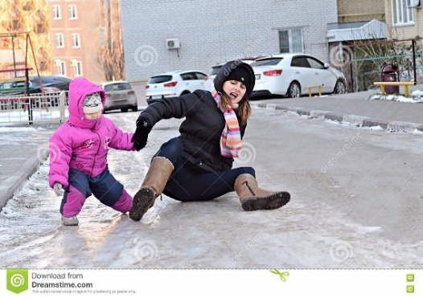 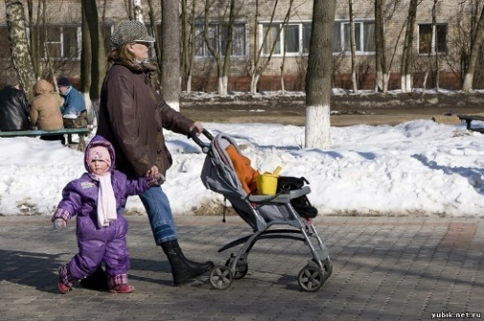

Беседа по слайду «Почему нельзя играть и кататься на санках вблизи проезжающего транспорта.

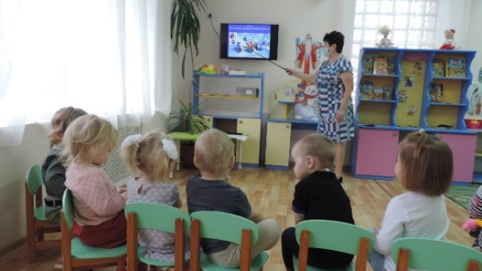 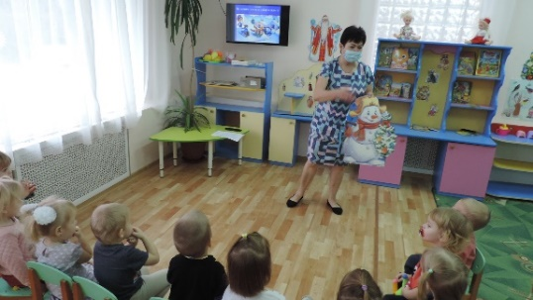

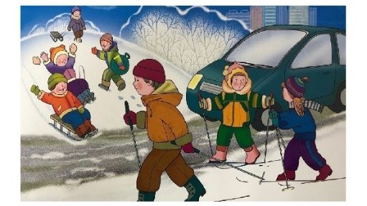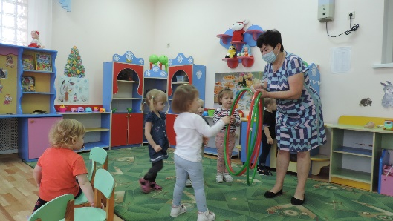

Подвижная игра «Бегите ко мне»

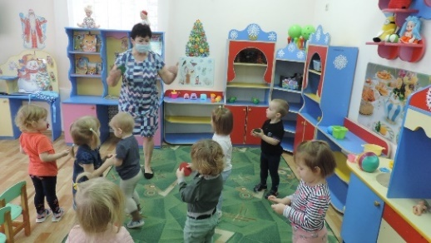 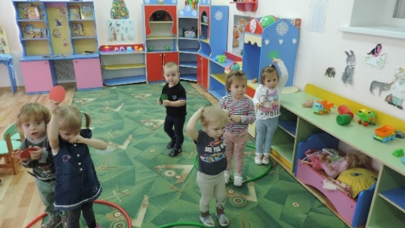

Во время снегопада ухудшается видимость на дороге, снег падает в лицо, появляются заносы. Не стойте рядом с буксующей машиной, когда папы пытаются выехать, из-под колёс могут вылететь кусочки льда или камни.

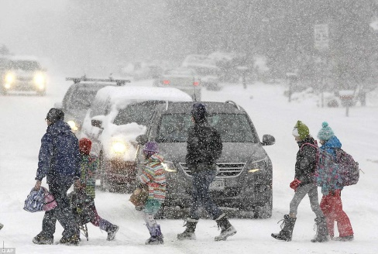 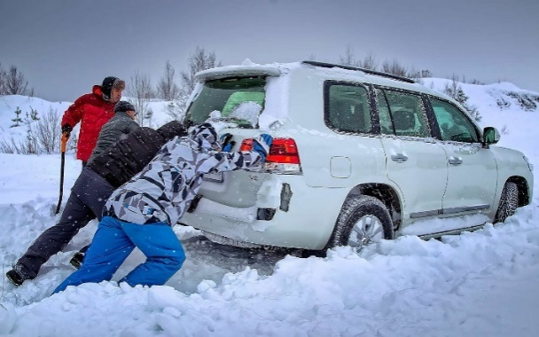

Объяснила и показала на слайдах в каких местах безопасно кататься на санках, лепить снежных колобков (в парках, спортивных и детских площадках)

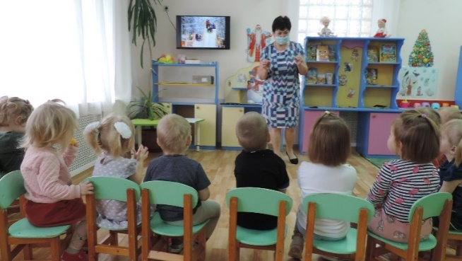

Снеговик напомнил детям что зимой день короче, рано темнеет, чтобы водитель видел на дороге пешеходов надо носить на одежде световозвращающие элементы.

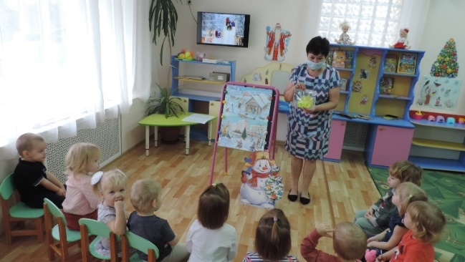 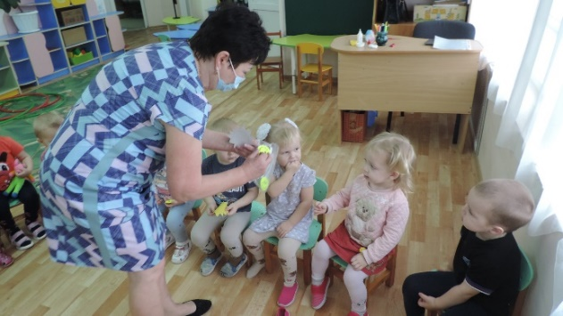

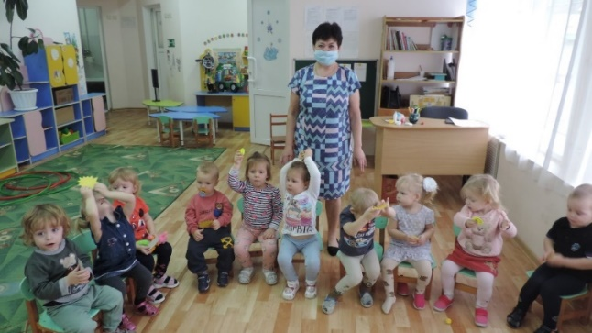

После занятия провели беседу по картине « Правила безопасности для детей зимой», закрепили навыки ориентирования по сигналам светофора и культуру поведения на дороге.

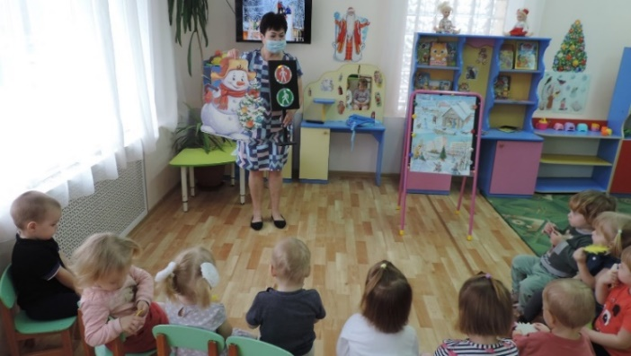 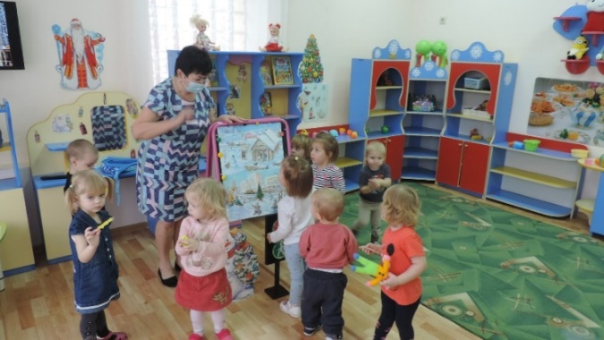

Во второй половине дня обратила внимание детей на слайд «Гололёд на дороге» и напомнила о мерах безопасности в зимний период.

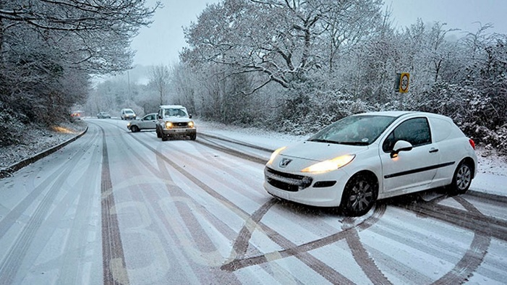

Сохранить жизнь и здоровье детей-главная обязанность взрослых.

